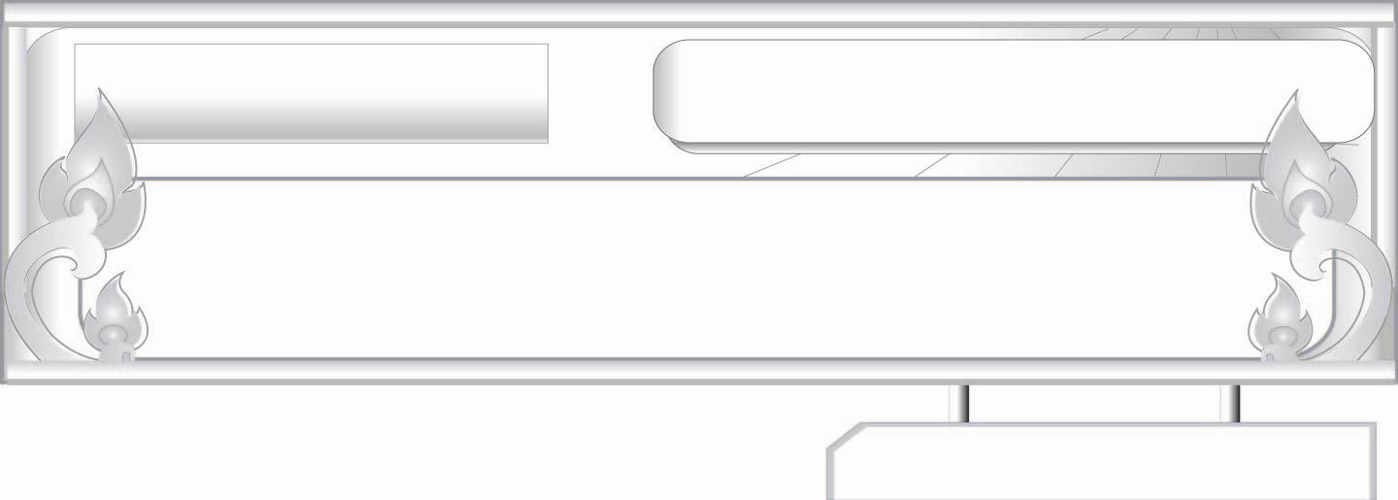
ขยายคำ...ควรจำคำวิเศษณ์
แผนการจัดการเรียนรู้ที่ ๔
คำวิเศษณ์บอกความไม่ชี้เฉพาะ (อนิยมวิเศษณ์)
ชั้นประถมศึกษาปีที่ ๖ เวลา ๑ ชั่วโมง
หน่วยการเรียนรู้ที่ ๔

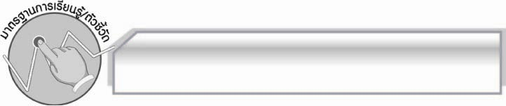
มาตรฐานการเรียนรู้/ตัวชี้วัด

มาตรฐานการเรียนรู้
มาตรฐาน ท ๔.๑ เข้าใจธรรมชาติของภาษา และหลักภาษาไทย การเปลี่ยนแปลงของภาษา และพลังของภาษา ภูมิปัญญาทางภาษา และรักษาภาษาไทยไว้เป็นสมบัติของชาติ
ตัวชี้วัด
ท ๔.๑ ป. ๖/๑ วิเคราะห์ชนิดและหน้าที่ของคำในประโยค

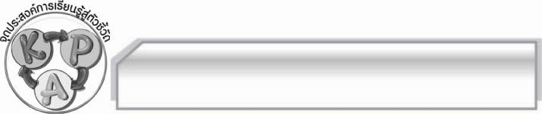
จุดประสงค์การเรียนรู้สู่ตัวชี้วัด

๑. รู้และเข้าใจคำที่เป็นอนิยมวิเศษณ์ (K)
๒. จำแนกและเปรียบเทียบคำวิเศษณ์ชนิดต่าง ๆ ได้ถูกต้อง (P)
๓. มีความกระตือรือร้นและสนใจในการเข้าร่วมกิจกรรม (A)

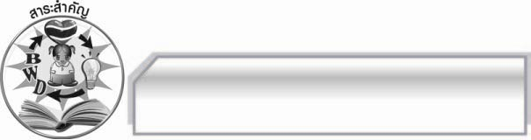
สาระสำคัญ

การใช้อนิยมวิเศษณ์ช่วยให้การพูดและการเขียนสละสลวยได้ใจความ

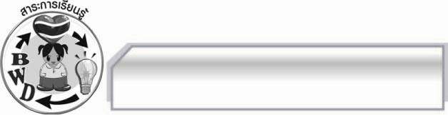
สาระการเรียนรู้

คำวิเศษณ์บอกความไม่ชี้เฉพาะ (อนิยมวิเศษณ์)

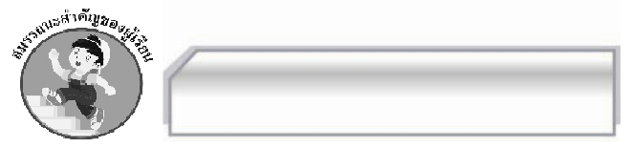

สมรรถนะสำคัญของผู้เรียน

- ความสามารถในการสื่อสาร
- ทักษะการอ่าน
- ทักษะการเขียน
- ทักษะการฟัง การดู และการพูด
- ความสามารถในการคิด
- การจำแนก
- การให้เหตุผล
- การจัดระบบความคิดเป็นแผนภาพ
- การปฏิบัติ/การสาธิต
- การสังเคราะห์
- การแก้ปัญหา
- การะประยุกต์/การปรับปรุง
- การสรุปความรู้
- ความสามารถในการแก้ปัญหา
- ความสามารถในการใช้ทักษะชีวิต



คุณลักษณะอันพึงประสงค์

มุ่งมั่นในการทำงาน
ตัวชี้วัดที่ ๖.๑ ตั้งใจและรับผิดชอบในการปฏิบัติหน้าที่การงาน
รักความเป็นไทย
ตัวชี้วัดที่ ๗.๒ เห็นคุณค่าและใช้ภาษาไทยในการสื่อสารได้อย่างถูกต้องและเหมาะสม

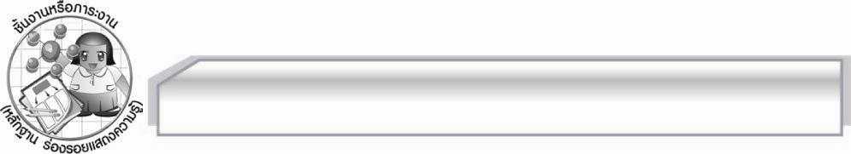
ชิ้นงาน หรือภาระงาน (หลักฐานร่องรอยแสดงความรู้)

การเขียนแผนภาพ/ความคิดเรื่องชนิดของคำวิเศษณ์

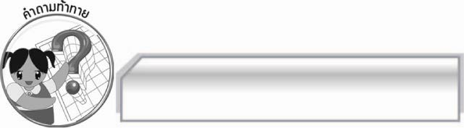
คำถามท้าทาย

การใช้คำวิเศษณ์ไม่ถูกต้องจะเกิดผลอย่างไร

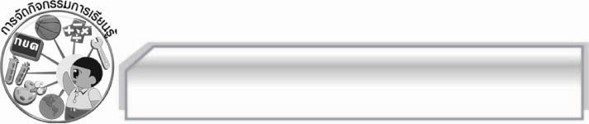
การจัดกิจกรรมการเรียนรู้

๑. ให้นักเรียนร่วมกันทบทวนเรื่องคำวิเศษณ์บอกความชี้เฉพาะ โดยให้ตัวแทนนักเรียน ๒-๓ คนออกมาแต่งประโยคที่มีคำว่า นี่ นั่น โน่น เฉพาะ เช่น ฉันมาที่นี่เพื่อซื้อผักและผลไม้ ฝั่งโน้นฝนตกหนักและครูอธิบายเพิ่มเติมว่าคำเหล่านั้นต้องไม่ใช่คำสรรพนาม
๒. ให้นักเรียนและครูร่วมกันแสดงบทบาทสมมุติตามขั้นตอนดังนี้
ครู - นักเรียนคนไหนที่พูดเสียงดังให้ยืนขึ้น นักเรียนคนใดที่ครูเลือกไว้แล้วให้ออกมาหน้าชั้นได้เด็กนักเรียนหญิงออกมา ๔ คน มีเด็กอีกคนถือผ้าพันคอ ๕-๖ ผืน ใส่ตะกร้าออกมาเด็กทั้งสี่คนเลือกผ้าพันคอพร้อมกับพูดว่า “ผ้าพันคอผืนใดที่เหมาะแก่ฉันมากที่สุด”
คนขาย - “ ผ้าพันคอผืนไหนก็หยิบไปเถอะสวยทั้งนั้น ”
นักเรียนทั้งสี่เลือกผ้าพันคอไปคนละผืน แล้วเริ่มเดินท่าแฟชั่นโชว์ ครูเปิดเทปเพลง (หรือร้องเองพร้อมกันทั้งชั้น) ดังนี้ “ โฉมเอยโฉมงามอร่ามแท้แลตะลึง ได้ชมครั้งหนึ่งเสน่ห์ซึ้งตรึงใจ จึงสมัครภิรมย์รักใคร่ พันผูกใจไม่ร้างรา หรือว่านางฟ้าองค์ใดแปลงกายลงมา จึงงามดังเทพธิดาลาวัลย์”
๓. ให้นักเรียนช่วยกันเดาคำวิเศษณ์ที่มีในประโยคที่ครูพูดดังนี้ นักเรียนคนไหน
ผ้าพันคอผืนใด ผืนไหนก็หยิบไปเถอะ
๔. ครูอธิบายเกี่ยวกับอนิยมวิเศษณ์ว่าเป็นคำวิเศษณ์อีกชนิดหนึ่งบอกความไม่ชี้เฉพาะหรือไม่จำกัด ไม่บอกกำหนดแน่นอน ได้แก่ คำว่า ใคร อะไร ที่ไหน ทำไม อย่างไร เช่นไร ฯลฯ
๕. ให้นักเรียนฝึกแต่งประโยคอนิยมวิเศษณ์เปรียบเทียบกับนิยมวิเศษณ์ที่ครูแต่ง ดังนี้
นิยมวิเศษณ์  เขาลือกันว่าบ้านโน้นผีดุ
อนิยมวิเศษณ์  บ้านหลังไหนที่เขาลือกันว่าผีดุ ฉันอยากเข้าไปพิสูจน์
นิยมวิเศษณ์  ห้องน้ำที่นี่มีเฉพาะผู้ชายเท่านั้น
อนิยมวิเศษณ์  เดี๋ยวนี้ไม่ว่าจะไปเข้าห้องน้ำที่ไหน ๆก็สะอาด
นิยมวิเศษณ์  คุณตาของฉันเองที่ชอบเข้าไปนั่งเล่นในสวน
อนิยมวิเศษณ์  คุณตาของคนใด ๆ ก็ต้องช่วยกันดูแลทั้งนั้น

๖. ให้นักเรียนร่วมกันสรุปเรื่องคำวิเศษณ์พร้อมทั้งยกตัวอย่างประกอบเป็นแผนภาพความคิด ดังตัวอย่าง
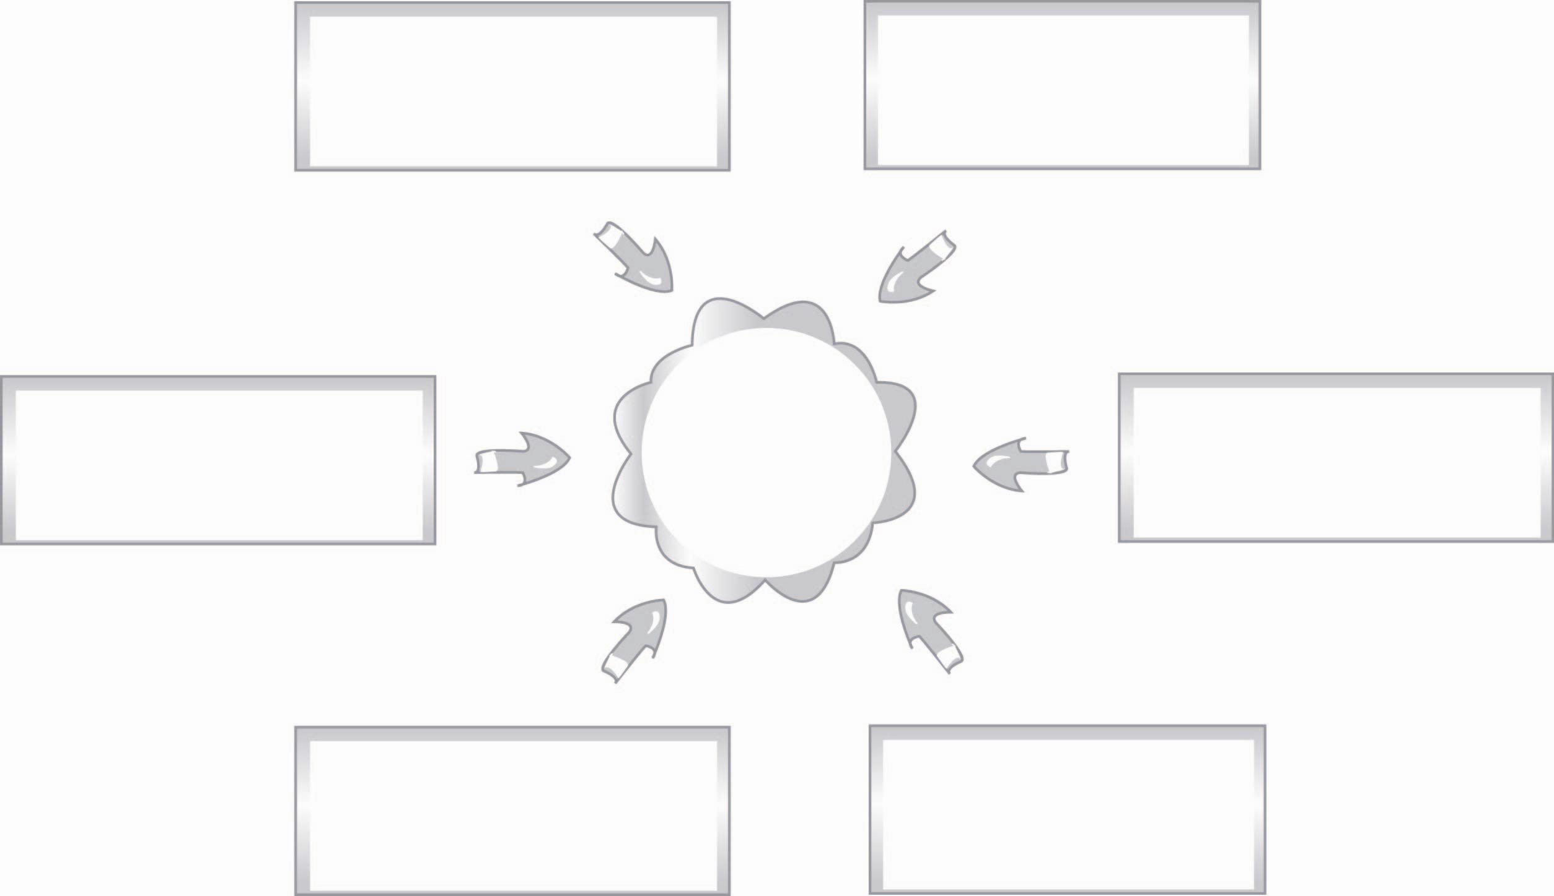
บอกลักษณะ

บอกเวลา

คนอ้วนใจดี

คนโบราณ

ชนิดของ
คำวิเศษณ์

บอกความไม่ชี้เฉพาะ

บอกสถานที่

ผู้ใดรักเรามาก

บ้านอยู่ทางเหนือ

บอกความชี้เฉพาะ

บอกจำนวน

โต๊ะตัวนี้สูง

ปีนี้น้ำมาก

๗. ให้นักเรียนร่วมกันแต่งประโยคจากคำวิเศษณ์ที่กำหนดให้ ดังตัวอย่าง
สดชื่น.................................(พวกเราต่างรู้สึกสดชื่นที่เห็นดอกไม้บานยามเช้า)
ที่หนึ่ง.................................(เขาได้ที่หนึ่งในการแข่งขันกีฬาโอลิมปิคที่ประเทศมาเลเซีย)
ทั้งหลาย..............................(ทหารทั้งหลายจงกล่าวตามข้าพเจ้า)
๘. ให้นักเรียนและครูร่วมกันสรุปความรู้ ดังนี้ การใช้อนิยมวิเศษณ์ช่วยให้การพูดและการเขียนสละสลวยได้ใจความ
๙. ครูถามคำถามท้าทายเพื่อให้นักเรียนร่วมกันแสดงความคิดเห็น ดังนี้
๏ การใช้คำวิเศษณ์ไม่ถูกต้องจะเกิดผลอย่างไร

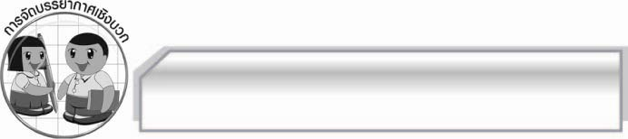
การจัดบรรยากาศเชิงบวก

ให้นักเรียนแสดงความคิดสร้างสรรค์และความสามารถอย่างเต็มที่ ครูช่วยเสริมแรงบวกให้นักเรียนมีการแสดงออกอย่างมั่นใจ

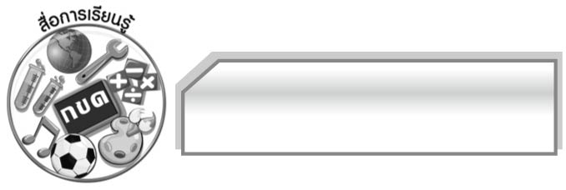
สื่อการเรียนรู้

๑. เทปเพลง
๒. อุปกรณ์ประกอบบทบาทสมมุติ

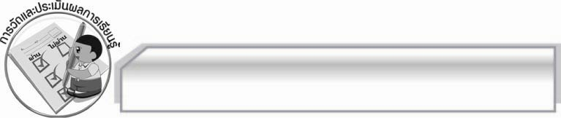
การวัดและประเมินผลการเรียนรู้

๑. วิธีการวัดและประเมินผล
สังเกตพฤติกรรมของนักเรียนในการเข้าร่วมกิจกรรม
๒. เครื่องมือ
แบบสังเกตพฤติกรรมการเข้าร่วมกิจกรรม
๓. เกณฑ์การประเมิน
การประเมินพฤติกรรมการเข้าร่วมกิจกรรม
ผ่านตั้งแต่ ๒ รายการ ถือว่า ผ่าน
ผ่าน ๑ รายการ ถือว่า ไม่ผ่าน

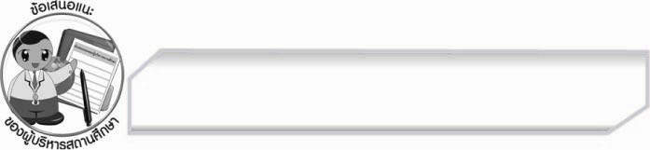
ข้อเสนอแนะของผู้บริหารสถานศึกษา
______________________________________________________________________________
______________________________________________________________________________
______________________________________________________________________________
______________________________________________________________________________
______________________________________________________________________________
______________________________________________________________________________
______________________________________________________________________________
______________________________________________________________________________
______________________________________________________________________________
______________________________________________________________________________
______________________________________________________________________________
______________________________________________________________________________
______________________________________________________________________________
______________________________________________________________________________
______________________________________________________________________________
______________________________________________________________________________
______________________________________________________________________________
______________________________________________________________________________
______________________________________________________________________________
______________________________________________________________________________
______________________________________________________________________________
______________________________________________________________________________
______________________________________________________________________________
______________________________________________________________________________

ลงชื่อ_________________________ (ผู้บริหารสถานศึกษา)
(_________________________)
________/________/________


บันทึกหลังการสอน

ผลการจัดการเรียนการสอน

______________________________________________________________________________
______________________________________________________________________________
______________________________________________________________________________
______________________________________________________________________________
______________________________________________________________________________
______________________________________________________________________________

ปัญหา / อุปสรรค

______________________________________________________________________________
______________________________________________________________________________
______________________________________________________________________________
______________________________________________________________________________
______________________________________________________________________________
______________________________________________________________________________

แนวทางแก้ไข

______________________________________________________________________________
______________________________________________________________________________
______________________________________________________________________________
______________________________________________________________________________
______________________________________________________________________________
______________________________________________________________________________

ลงชื่อ_________________________ (ผู้บันทึก)
(_________________________)
________/________/________

